

**5.**

**Генетическая предрасположенность, прием глюкокортикоидных препаратов**



**С ОСТЕОПАРОЗОМ**

**20 октября**

**ВСЕМИРНЫЙ**

**ДЕНЬ БОРЬБЫ**

**С**

**У остеопороза нет границ. Не дайте ему повлиять на Ваше здоровье.**

**СДЕЛАЙТЕ ШАГ НАВСТРЕЧУ ПРОФИЛАКТИКЕ!**

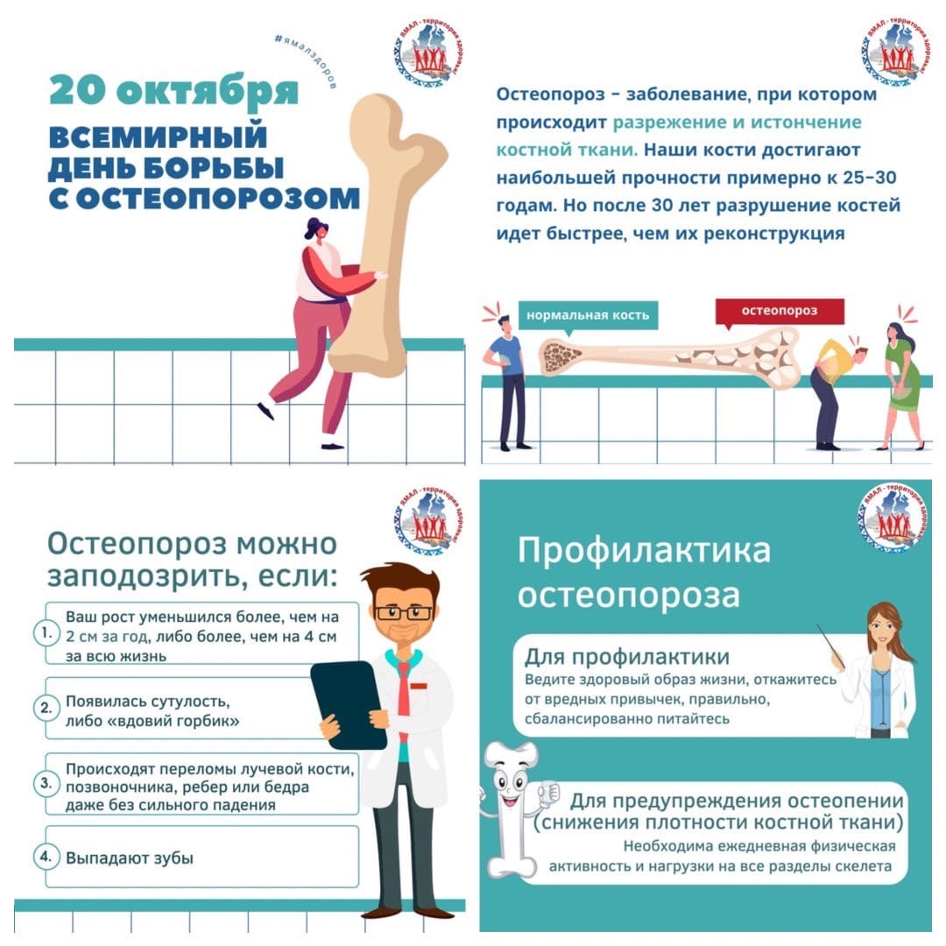

**РЕСПУБЛИКАНСКИЙ ЦЕНТР ОБЩЕСТВЕННОГО ЗДОРОВЬЯ**

**И МЕДИЦИНСКОЙ ПРОФИЛАКТИКИ МЗ ЧР**

**Корректировать уровень вит D при его дефиците. Согласовать со специалистом профилактическую дозу витамина D**

